EDITAL DE LEILÃO N° 02/2015

O Município de Áurea/RS, torna público que no dia 28 de dezembro de 2015, às 09:00 horas, tendo como local a Prefeitura Municipal Áurea/RS, localizado na Praça João Paulo II, 33, município de Áurea/RS, realizará leilão público dos seguintes bens:

Dos Bens/Lotes:

I – Automóvel MEGANE SD EXPR 1.6, Marca: RENAULT cor preta ano de fabricação: 2008/2009 Placas MGL 5779, avaliado em R$ 13.500,00 (treze mil e quinhentos reais);

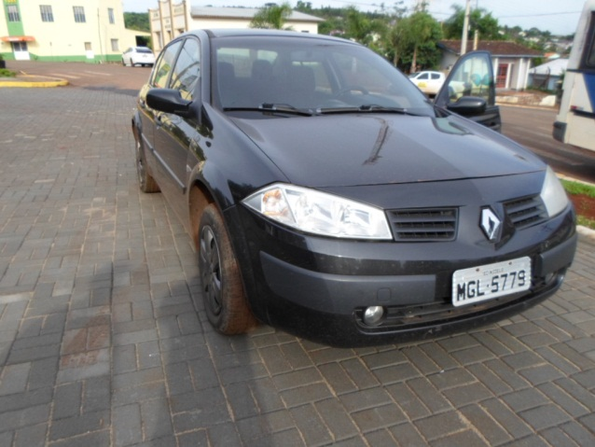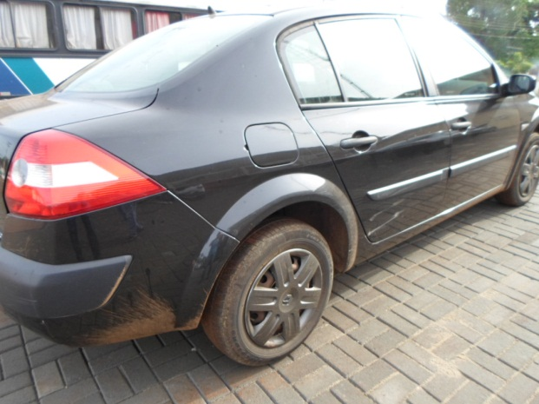
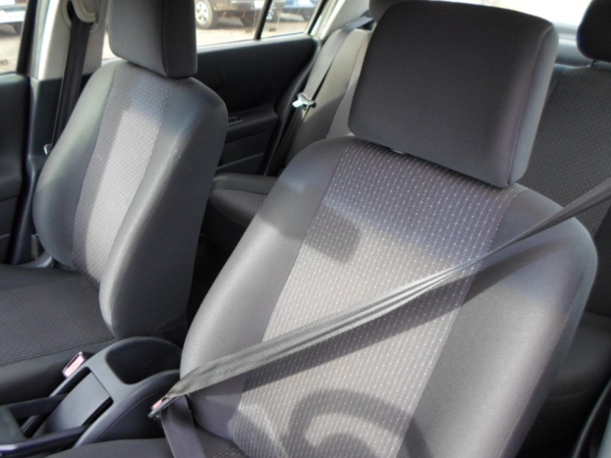

II – Automóvel UNO VIVACE 1.0, Marca: FIAT, Placas: IRC-3293, ano de fabricação: 2011, avaliado em R$ 11.800,00 (onze mil e oitocentos reais);

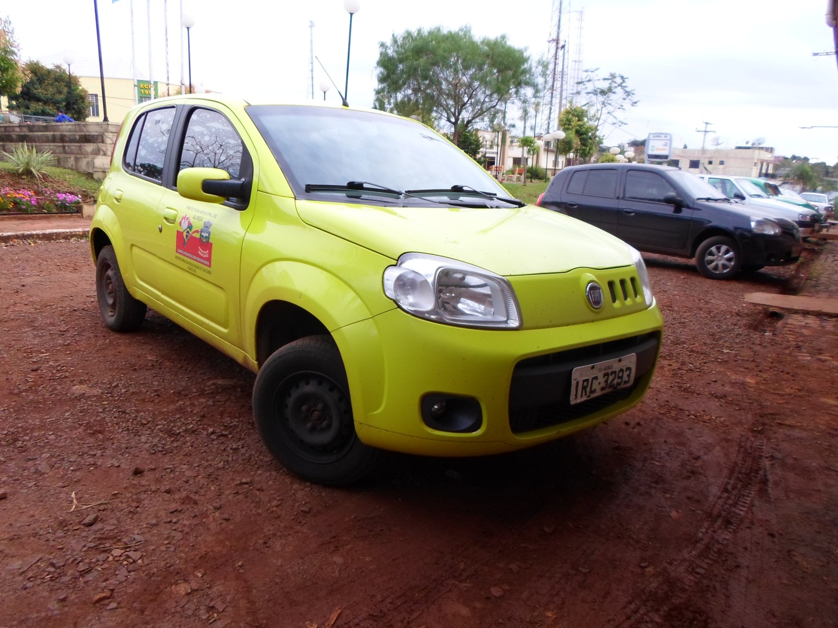

III – Automóvel MONZA 1.6, Marca: CHEVROLET, Placas: IGW-4982, ano de fabricação: 1985, avaliado em R$ 900,00 (novecentos reais);

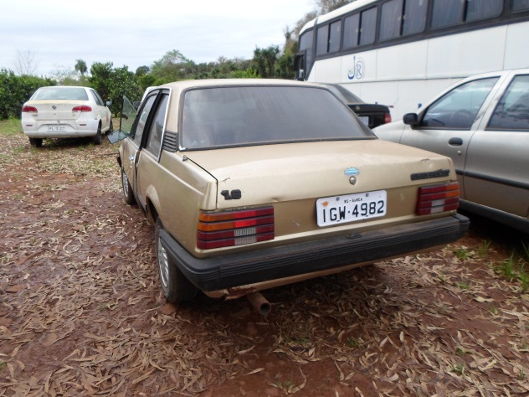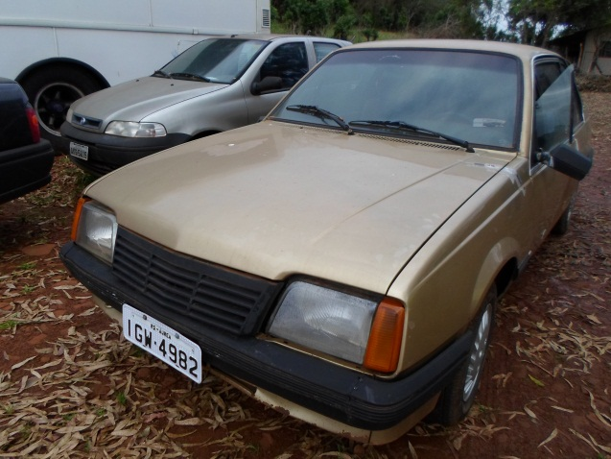

Os bens serão leiloados no estado em que se encontram.

Os interessados poderão realizar vistoria nos bens, não sendo aceito qualquer tipo de reclamação quanto aos mesmos após a realização do certame.

Dos Lances

Os lances serão abertos do tipo maior lance.

Da Oferta Mínima

Não serão aceitos lances de valor inferior aos da avaliação, sendo que cada lance deverá ser de, no mínimo, R$ 100,00 (cem reais) para todos os ítens.

Do Pagamento
O pagamento dos bens deverá ser efetuado em dinheiro, moeda corrente nacional ou mediante depósito bancário.
O arrematante, no ato do leilão, deverá efetuar o pagamento de valor correspondente a 10% (dez por cento) do valor da arrematação, junto a tesouraria do município ou mediante comprovante de depósito em conta bancária do município.
O pagamento do valor restante deverá ser efetuado até a data limite para a retirada do bem.

Da Retirada do Bem
O licitante vencedor deverá efetuar a retirada do bem, junto à garagem municipal, até o dia 08 de janeiro de 2016.
Eventuais danos ocasionados nos bens entre a data do leilão e da retirada dos mesmos não serão de responsabilidade do Município.

Da Habilitação
Os licitantes interessados deverão credenciar-se junto ao Município até o horário do leilão, mediante o fornecimento do número da inscrição no cadastro de pessoas físicas e da cédula de identidade e do cartão CNPJ no caso de pessoa jurídica.

Dos Recursos
Fica garantido aos licitantes todas as prerrogativas contidas na Lei das Licitações.

Da Multa
O licitante vencedor que não retirar o bem no prazo ou se arrepender da aquisição pagará uma multa de valor equivalente a 10% do valor da alienação do bem correspondente.

Das Multas de Trânsito

Eventual multa de trânsito, pendente em alguns dos bens licitados, seu pagamento será de responsabilidade do adquirente, não podendo ser abatido do preço ofertado no leilão.

Das Informações

Maiores informações poderão ser obtidas junto a Prefeitura Municipal Áurea/RS sito a Praça João Paulo II, 33, Centro, ou pelo telefone (54) 3527-1141 ramal 210 e ramal 211, ou ainda por e-mail; aurea@aurea.rs.gov.br em horário de expediente.

Áurea/RS, 10 de dezembro de 2015.

ITO ADOLFO MÜLLER
Prefeito Municipal

EXTRATO DE EDITAL DE LEILÃO N° 02/2015

O Município de Áurea/RS, torna público, para conhecimento dos interessados, torna público que no dia 28 de dezembro de 2015, às 09:00 horas, tendo como local a Prefeitura Municipal Áurea/RS, localizado na Praça João Paulo II, 33, município de Áurea/RS, realizará leilão público de diversos bens públicos do tipo veículos. Maiores informações e um exemplar do edital poderão ser obtidas junto a Prefeitura Municipal Áurea/RS sito a Praça João Paulo II, 33, Centro, ou pelo telefone (54) 3527-1141 ramal 210 e ramal 211, ou ainda por e-mail; aurea@aurea.rs.gov.br em horário de expediente.
Áurea/RS, 10 de dezembro de 2015.

ITO ADOLFO MÜLLER
Prefeito Municipal

